Leeuwenhoek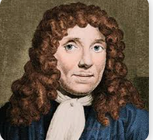

Nom : Leeuwenhoek

Nom au complet : Antoni van Leeuwenhoek

Nationalité : Pays-Bas

Période : 1632- 1723

Découvert : microscope

